Trường Cao đẳng Kỹ thuật Cao Thắng  Khoa Công nghệ Thông tin  Học kỳ II - Năm học 2025-2026  ----------  Sinh viên được phép sử dụng tài liệu | ĐỀ THI KẾT THÚC HỌC PHẦN  Môn học: TT Lập trình Windows  Lớp: CĐ CNTT 25F  Thời gian: 75 phút Ngày thi: 07/5/2026


Họ tên:
MSSV: | Lớp:

Yêu cầu: Sinh viên lưu bài tại D:\WEBC24_CK\MSSV_HoTen.zip
ĐỀ BÀI
Sinh viên viết chương trình hiện thực chức năng quản lý sản phẩm sữa. Danh sách sản phẩm sữa được hiển thị trên datagridview. Thực hiện hiển thị - cập nhật – thêm mới – hiển thị thông tin chi tiết sữa (Có thể sử dụng Disconnected hoặc Connected).
Cho cơ sở dữ liệu như sau (Script kèm theo)
Bảng SanPhamSua
Trường dữ liệu | Kiểu dữ liệu | Mô tả
MaSua | Char(5) | Mã sữa – Khóa chính
TenSua | Nvarchar(50) | Tên sữa
GiaBan | Decimal | Giá bán
MaLoai | Int | Mã loại sữa – Khóa ngoại
HinhAnh | Nvarchar(50) | Đường dẫn ảnh
NhaSanXuat | Nvarchar(50) | Nhà sản xuất sản phẩm sữa
MoTa | Nvarchar(100) | Mô tả chi tiết về sản phẩm sữa
TrangThai | Int | Trạng thái sữa (0 – Ngừng kinh doanh; 1 – Đang kinh doanh)
Bảng LoaiSua
Trường dữ liệu | Kiểu dữ liệu | Mô tả
MaLoai | Int | Mã loại sữa – Khóa chính (tự động tăng)
TenLoai | Nvarchar(50) | Tên loại sữa
TrangThai | Int | Trạng thái

Màn hình quản lý sản phẩm sữa như sau:
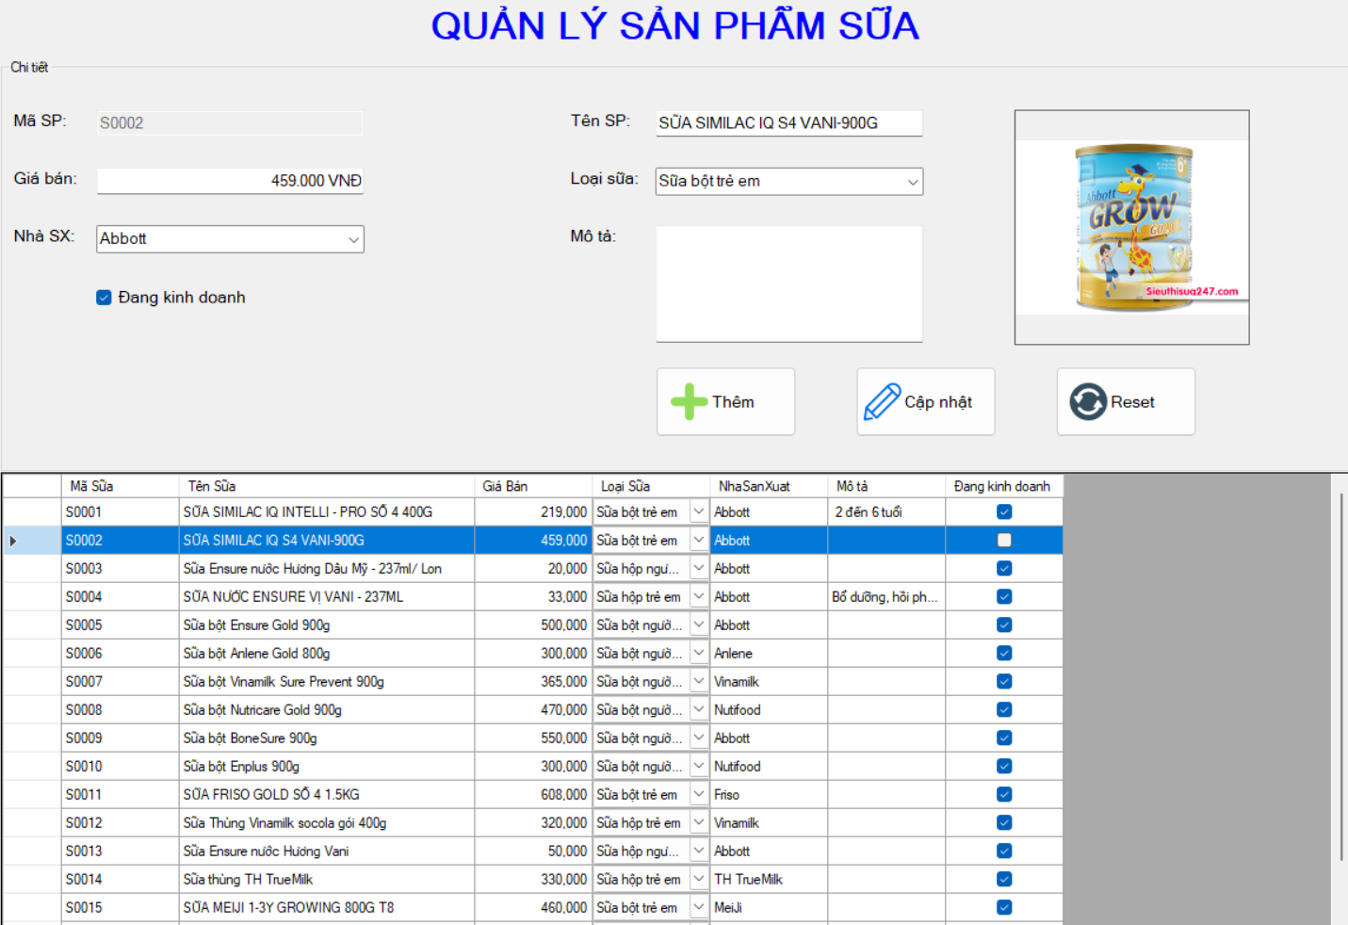
Yêu cầu:
- Thiết kế giao diện như màn hình bên (SO2.1) (3 điểm)
- Thiết kế màn hình (1.5 điểm)
- Đầy đủ các control, text như hình mẫu
- Danh sách các nhà sản xuất:
  - Abbott; Anlene; Vinamilk; Nutifood.
- Đủ và đúng hình ảnh cho các button.
- Thiết lập Controls khi màn hình chương trình hiển thị
- Trường nhập liệu thông tin giá bán chỉ được phép nhập ký tự là số và dấu backspace (KeyCode == 8) (0.5 điểm)
- Khi người dùng nhấn vào PictureBox Control thì sẽ mở hộp thoại để tải ảnh lên (1 điểm)
- Hiện thực các chức năng (7 điểm)
- Khi giao diện được load lên: danh sách danh mục loại sữa ở các combobox được load lên, đồng thời danh sách tất cả sản phẩm sữa cũng được load lên trên datagridview (1.5 điểm)
- Khi người dùng chọn một dòng bất kỳ trên datagridview thông tin của sản phẩm sữa trên dòng đó sẽ được hiển thị chi tiết trên groupbox (gồm hình ảnh). Trường nhập liệu mã sản phẩm sẽ chỉ được phép đọc (1 điểm)
- Người dùng nhập mới thông tin, bấm nút Thêm để lưu mới sản phẩm sữa (1.5 điểm). Trường hợp, nếu sinh viên hiện thực được việc thay vì nhập mã sản phẩm, hệ thống sẽ tự động tạo mã sản phẩm với nguyên tắc “SP” + thứ tự tiếp theo. Ví dụ: Sản phẩm mới nhất có mã là SP30 khi thêm thì mã sản phẩm sẽ tự động là SP31. (0.5 điểm)
- Khi người dùng chọn một dòng trên datagridview, thông tin của sản phẩm sữa trên dòng đó sẽ được hiển thị chi tiết trên groupbox. Người dùng có thể chỉnh sửa thông tin chi tiết. Nếu muốn lưu lại thông tin chỉnh sửa thì bấm vào button sửa (1 điểm)
- Khi người dùng nhấn vào nút reset, trên các control chi tiết sẽ trống, trường nhập liệu mã sản phẩm sẽ reset lại trạng thái có thể ghi, PictureBox sẽ không có ảnh (1 điểm)
- Khi thêm/ cập nhật thông tin kiểm tra trường tên sản phẩm sữa không được bỏ trống, xuất thông báo phù hợp (0.5 điểm)

